Alerte aux espèces envahissantes en Méditerranée !
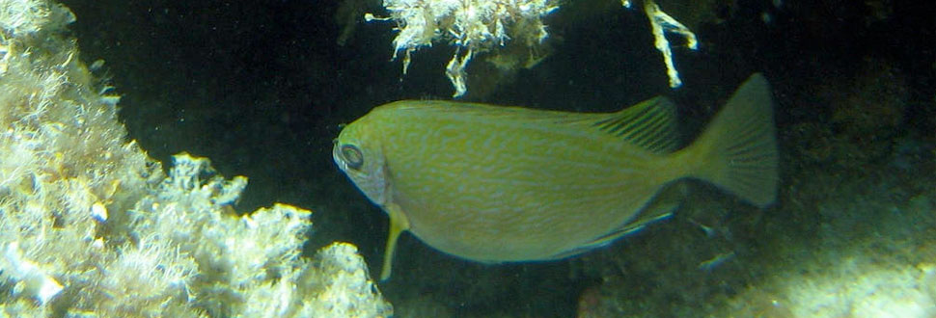
La faune et la flore méditerranéenne sont en cours de changement. Le réchauffement des eaux explique des modifications de répartition des espèces au sein même de la Méditerranée.
Mais des espèces nouvelles font aussi leur apparition, via le détroit de Gibraltar (pour les espèces venant de l 'Atlantique) et le canal de Suez (pour les espèces venant de Mer Rouge).
A cause du réchauffement des eaux, de plus en plus d'espèces de l'Atlantique tropical migrent vers le nord et certaines entrent en Méditerranée par Gibraltar.
De l'autre côté de la Méditerranée, depuis l'ouverture du canal de Suez, de nombreuses espèces sont entrées en Méditerranée orientale. Beaucoup restent confinées aux côtes de Turquie, du Liban, D'Israël ou d'Egypte où elles trouvent des conditions voisines de celle de leur mer d'origine. Actuellement 58 espèces de poissons originaires de l'Indo-Pacifique sont présents en Méditerranée orientale. Plusieurs espèces, comme les poissons lapins (Siganus) sont devenues dominantes en Turquie et au Liban.
Très récemment, certaines sont passées en Méditerranée occidentale comme le poisson lapin (Siganus luridus) et le poisson trompette (Fistularia commersonii).
De nouveaux poissons en Méditerranée
Une petite blennie
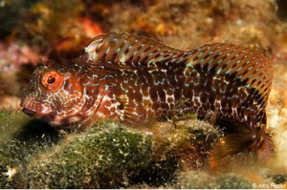
Une petite blennie (Parablennius pilicornis), communes sur les côtes brésiliennes, est ainsi entrée en Méditerranée dans les années 60 et a conquis progressivement le bassin occidental de la Méditerranée. Actuellement elle progresse en Adriatique et va bientôt arriver sur les côtes croates.
Poisson-flûte à points bleus (Fistularia Tabacaria)
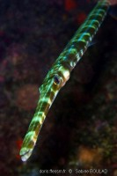
Le poisson-flûte est un poisson de taille moyenne pouvant atteindre 160 cm de long, mais la taille couramment observée est plutôt de 100 cm. Son corps est extrêmement allongé, fin, de section ovale. Son museau est également long et tubulaire, il est adapté pour "aspirer" les petites proies. Toutes ses nageoires sont de taille réduite et transparentes. Un long et fin filament s'étire à partir du centre de la nageoire caudale. Son corps est de teinte gris-bleu à verdâtre, deux lignes longitudinales bleues parcourent parfois sa partie dorsale avec quelques points bleus. Sa partie ventrale est blanchâtre. Lorsqu'il est en chasse, le poisson-flûte arbore une livrée rayée grisâtre et verdâtre.
Le poisson-flûte est un poisson carnivore consommant des crustacés ou des petits poissons vivant le plus souvent en bancs (picarel, bogue,...). Bien que sa valeur commerciale soit faible, sa chair est très appréciée en Mer Rouge ou dans l'Océan Indien d'où l'espèce est originaire.
Ce poisson flûte a été photographié au large de Marseille, près de l'île de Planier, par 8 m de fond, le 13 novembre 2010.
Le poisson flûte arrivé en 2000 en Méditerranée a mis lui moins de 10 ans pour coloniser l'ensemble de la Méditerranée : 2007 en Sardaigne et en Espagne, 2008 en Algérie, 2009 dans la région de Nice. Sa rapide colonisation est probablement liée à de bonnes performances à la nage et à son comportement de prédateur.
Les poissons lapins (Siganus spp.)
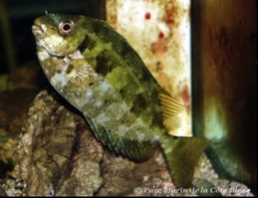
Fiche à télécharger

fichesignalementPoisson-lapin.pdf

Arrivé en Méditerranée orientale en 1956, le poisson lapin est resté cantonné au bassin oriental pendant près de 50 ans mais a été observé en 2000 en Adriatique et en 2008 seulement aux alentours de Marseille (Carry le Rouet).
Ce poisson herbivore, de couleur brune et doté d'une sorte de bec pour brouter les algues ainsi que d'épines dorsales légèrement venimeuses, mesure une vingtaine de centimètres.
Appel à signalement sur le Poisson-lapin de Méditerranée
Les poissons-lapins sont représentés en Méditerranée par deux espèces : Siganus luridus arrivée en Méditerranée en 1955 et Siganus rivulatus arrivée en 1927. Ces espèces herbivores pullulent en Méditerranée orientale et notamment en Turquie où des bancs de plusieurs centaines d'individus peuvent être observés. Ces espèces sont qualifiées d'invasives du fait de leur reproduction rapide et en nombre très important. Leur impact sur les écosystèmes algaux est sans précédent. Les zones broutées sont mises totalement à nu. Ces poissons représentent un réel danger pour les herbiers à Posidonia oceanica et les forêts de macro-algues du genre Cystoseira. Afin de faire un point sur la situation un appel à témoins a été lancé sous forme d'une affiche diffusée sur internet mais également distribuée dans les ports, clubs de plongée... afin de recueillir le plus grand nombre de témoignages. Télécharger la fiche de signalement ci-dessus.
Le crabe Percnon gibbesi
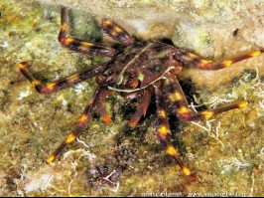
Ce crabe qui fréquente habituellement les côtes atlantiques et les côtes américaines du Pacifique ressemble un peu au crabe le plus commun de Méditerranée (le crabe marbré).Adulte il a une carapace carrée mesurant entre 15 et 35 mm de coté.
Observé pour la première fois en Méditerranée en 1999 en Italie (île de Linosa), il fut trouvé aux Baléares et de nouveau en Italie (îles de Pantelleria , Ischia, Ponza, Sicile et Sardaigne ; Côtes de Calabre).L'impact de ce crabe exotique et sa dynamique d'invasion sont encore mal connus.
Si vous le croisez, prenez le en photo, caractérisez son site d'observation et contactez Mer vivante ou le spécialiste, le Dr Pierre Noël : pnoel@mnhn.fr
Progressivement, sous l'influence de ces espèces, les milieux naturels ont évolué en Méditerranée orientale et les hommes s'adaptent (plongée, pêche). Si le réchauffement se poursuit, qu'en sera-t-il en Méditerranée occidentale ? Certaines espèces pourront avoir un impact positif, d'autres, comme le poisson lapin, un herbivore strict, risquent de modifier et de perturber sensiblement les équilibres écologiques actuels en méditerranée occidentale.
Source : http://www.participefutur.org/fr/activites/pedagogie-et-sensibilisation/alerte-aux-espece-envahissantes-.html

